# 国家企业信用信息公示系统市场主体终止歇业公示操作指引

　　办理过程如遇到问题，请径向台山市市场监管局驻市行政服务中心咨询窗口咨询，联系电话：0750-5563829。

　　根据《中华人民共和国市场主体登记管理条例》第三十条和《中华人民共和国市场主体登记管理条例实施细则》第四十二条规定，市场主体在歇业期间开展经营活动的，视为恢复营业，市场主体应当通过国家企业信用信息公示系统向社会公示。

　　现整理了国家企业信用信息公示系统市场主体终止歇业公示操作指引供申请人参考。

**一、打开并登录系统**

　　申请人可通过浏览器搜索“国家企业信用信息公示系统（广东）”（http://gd.gsxt.gov.cn/index.html）打开系统。并在系统首页点击[企业信息填报]，根据实际情况选择登录方式并登录系统。如为首次使用企业公示信息填报，需先进行企业联络员注册，填写企业相关信息，点击[保存]即可。

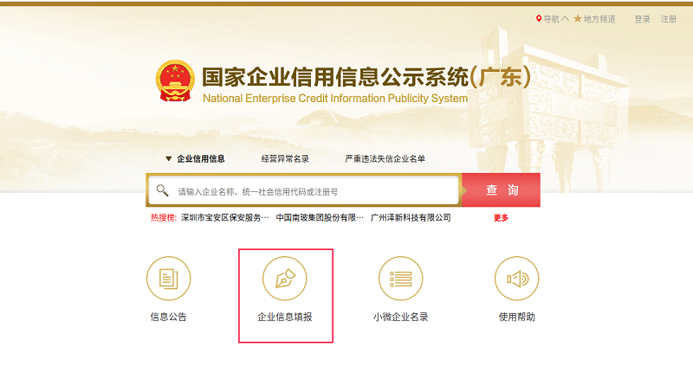

①在系统首页点击[企业信息填报]

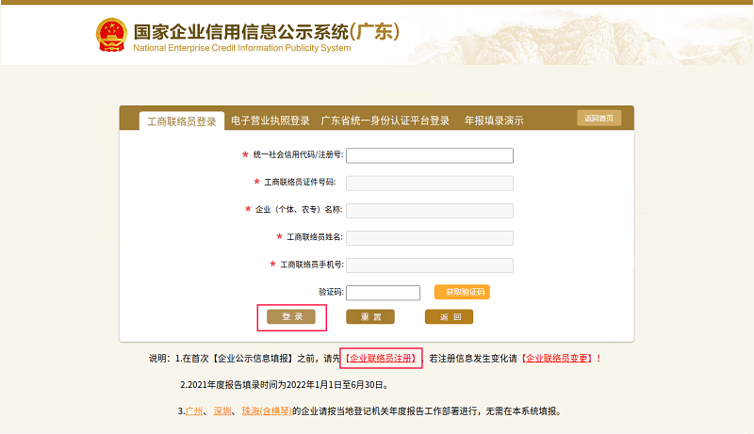

②首次使用企业公示信息填报的，点击[企业联络员注册]

**二、填写并公示市场主体终止歇业信息**

　　申请人在登录首页选择[市场主体终止歇业填报]。填写决定终止歇业日期及联系方式，确认信息无误后点击[保存并公示]，即可完成市场主体终止歇业公示。

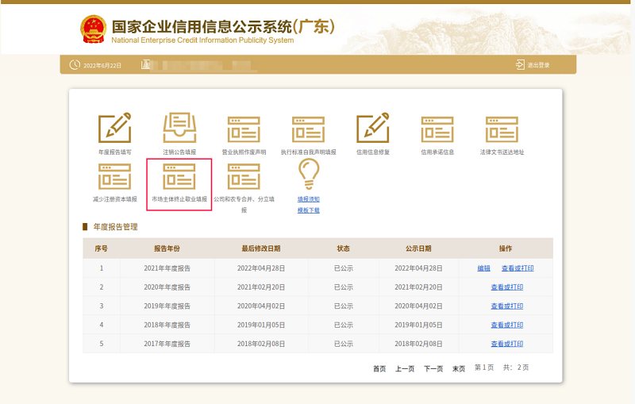

①选择[市场主体终止歇业填报]

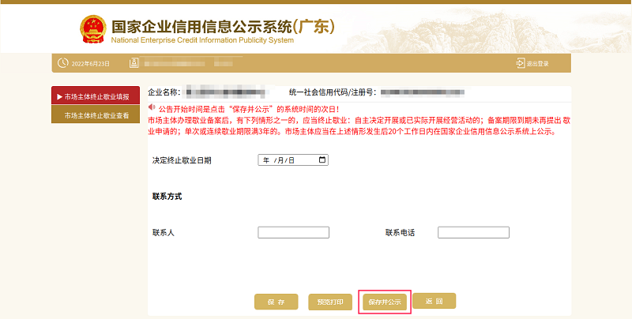

②填写终止歇业信息，并点击[保存并公示]